ŠOLSKO TEKMOVANJE IZ RAZVEDRILNE MATEMATIKE
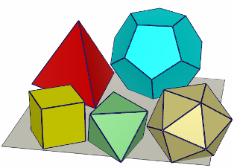
Na šolskem tekmovanju iz razvedrilne matematike je sodelovalo 122 učencev od 1. do 9. razreda. Osvojili so 35 bronastih priznanj, 6 učencev pa se je uvrstilo na državno tekmovanje, ki bo v soboto, 26. januarja 2019.
Na državno tekmovanje so se uvrstili:
Saša Šlebič iz 6. razreda, Mala Verbič Šalamon iz 7. razreda, Jaka Kogovšek iz 8. razreda ter Naia Vilar, David Šlebič in Sara Sambolič iz 9. razreda.
Vsem tekmovalcem iskrene čestitke, še posebej pa čestitke dobitnikom
bronastega priznanja in vsem, ki ste se uvrstili na državno tekmovanje.

Mentorica: Vesna Harej

